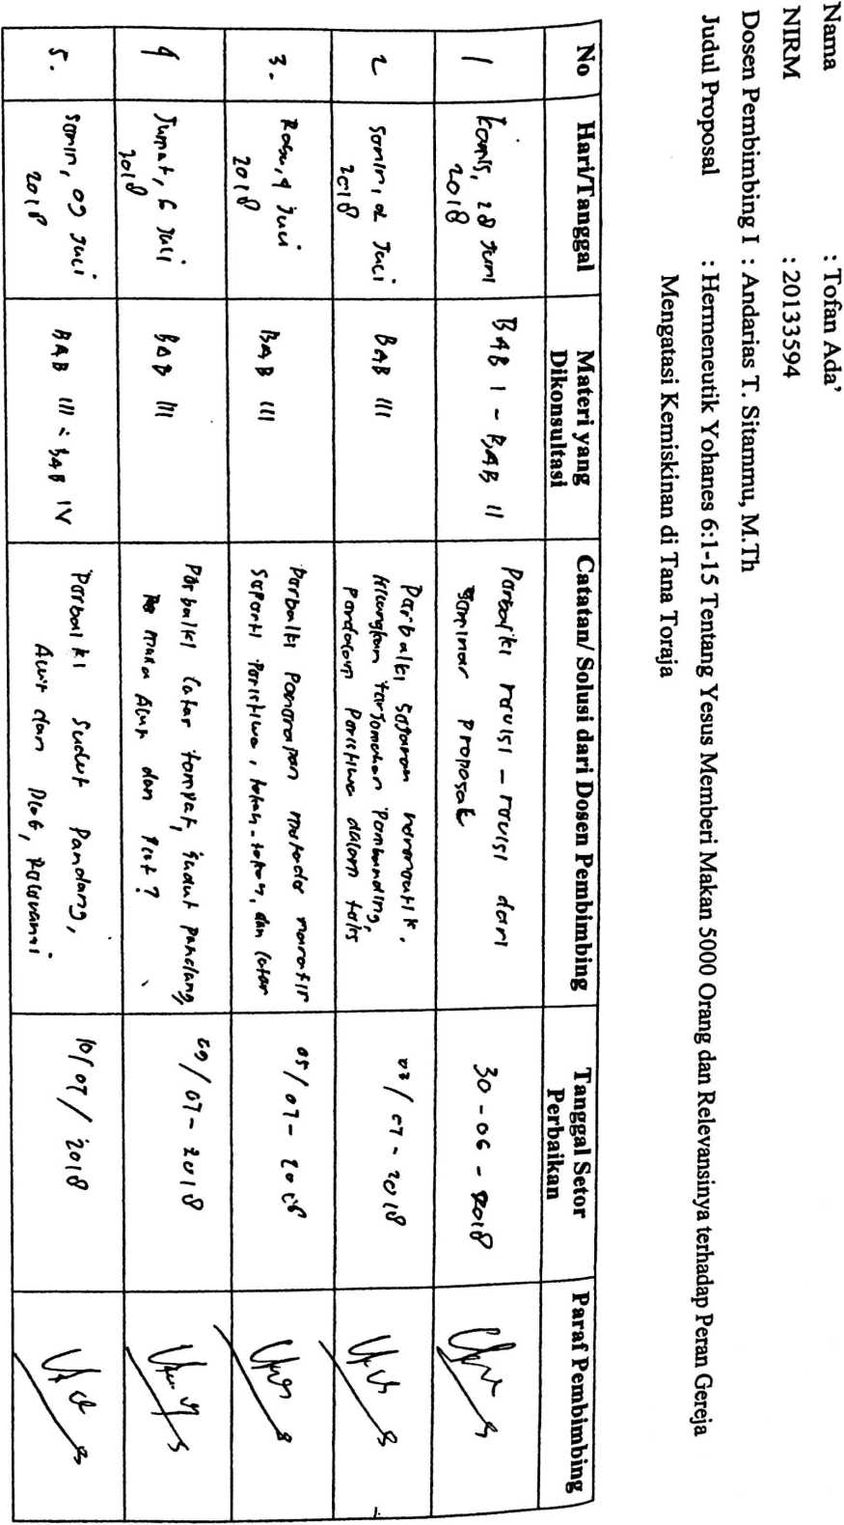

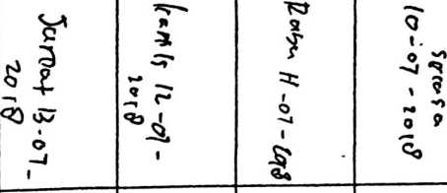
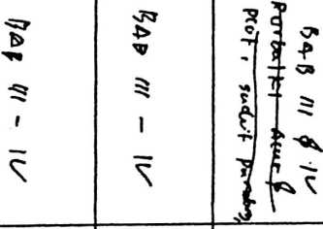
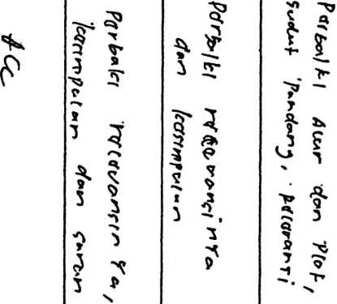
p
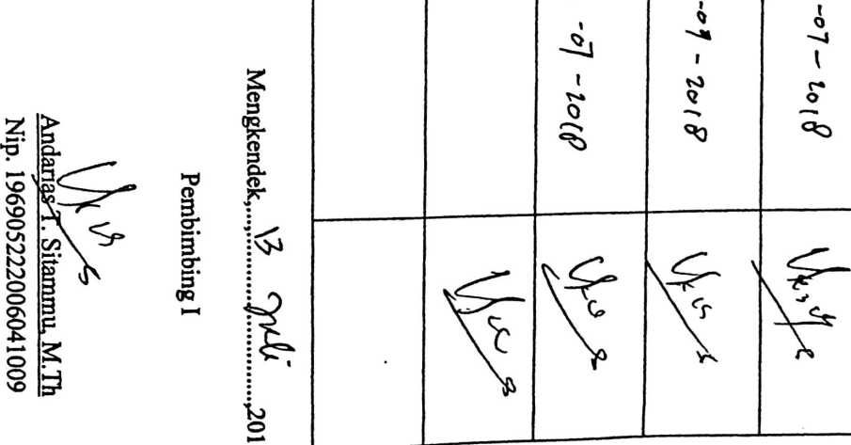
00

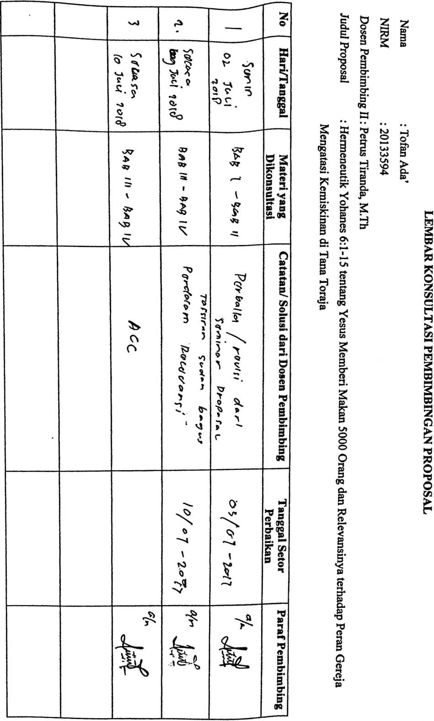

■


KEMENTERIAN AGAMA
SEKOLAH TINGGI AGAMA KRISTEN NEGERI

(STAKN) TORAJA
Jl. Poros Makale Makassar KM. 11,5 Telp/Fax 0423-24620 & 24064
Mengkendek, Tana Toraja 91871
Email: stakntoraja@yahoo.com
SURAT KETERANGAN BEBAS TUNGGAKAN
Yang bertanda tangan dibawah ini:
Nama : Adolfina Mallio, SE
NIP. : 197004252005012005
Jabatan : Bendahara Penerimaan
Menerangkan;
Nama
N1RM
: Tofan Ada’
: 20133594
Telah melakukan pembayaran sampai dengan semester Genap 2017/2018 (Januari s.d. Juni
2018) dan tidak mempunyai tunggakan keuangan.
Demikian Surat Keterangan ini untuk digunakan sebagaimana mestinya.
